首先執行程式的資料夾放置了四個py檔，分別是:

1. Main

為主要執行的程式，藉由更改變數company，來得到指定台灣50中所想預測推薦的進場股價(分別是對應7、8、9%的殖利率) 。而一開始的兩個函式company_split()及company_para()，分別是抓取傳入公司代碼所對應的歷史資料和股權數以及此模型對應的參數，再來將歷史資料與參數投入xgboost這支副程式裡去執行，輸出為預測的下個月營收，而後再將此月營收做為feature副程式的輸入，輸出利用此月營收所計算的下個月的feature，利用迴圈重複這個過程直到預測到12月的營收，就可以加總出預測的季營收，再將此季營收丟入linear副程式，輸出預測的現金股利，如果想預測其他殖利率所對應的股價，就可以利用這個現金股利去新增計算，詳細操作會在程式中註解

1. Feature

輸入對應月分、月營收、公司股權數，就可以輸出一個帶有feature的dataframe，feature如下

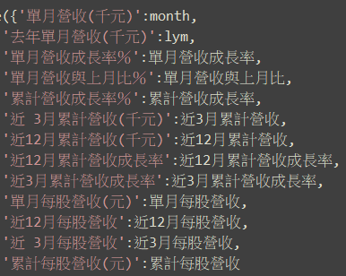

1. Xgboost

輸入歷史資料stock及對應參數df，並切分歷史資料為訓練資料及測試資料來測試模型(切分比例可以利用test_size自行調整)最後輸出預測的下個月營收

1. Linear

輸入股票代號、季營收、股權數，首先利用財報狗網站爬取此股票的季稅後淨利率、季營收、單季eps、股利發放率為等等計算現金股利之用，再來依次將季稅後淨利率與季營收以季為單位分為四季，並依所輸入季營收的季分，作為lasso模型的輸入，預測出此對應季營收的季稅後淨利率為多少，再利用公式算出季eps，加總得到年eps，並配合所抓取的歷史股利發放率資料，就能算出對應的現金股利，並作為最終輸出

以上的詳細操作都會打在註解裡

而資料夾檔中的csv資料分別有:

全50 — 台灣50的歷史資料，從tej資料庫中獲取，目前最新的資料只抓到2022年的10月，如有新資料釋出，可予以做更新

股權數 — 台灣50各家公司最新的股權數

參數 — 台灣50公司每家對xgboost對應的參數

輸出 — 台灣50中所預測每家殖利率7 8 9%下推薦的股價